Social Media Posts – Dezember/Januar

Twitter
Ist der Mund gesund, freut sich der Kardiologe oder die Kardiologin. Denn eine #Parodontitis erhöht das Risiko für Herz-Kreislauf-Erkrankungen. Machen Sie jetzt den Paro-Check und prüfen Sie Ihr individuelles Parodontitis-Risiko: https://paro-check.de/#check
#GesundAbMund #Parocheck

Facebook
Ist der Mund gesund, freut sich der Kardiologe oder die Kardiologin. Denn eine Parodontitis erhöht das Risiko für Herz-Kreislauf-Erkrankungen. Machen Sie jetzt den Paro-Check und prüfen Sie Ihr individuelles Parodontitis-Risiko: https://paro-check.de/#check

Instagram
Ist der Mund gesund, freut sich der Kardiologe oder die Kardiologin. Denn eine Parodontitis erhöht das Risiko für Herz-Kreislauf-Erkrankungen. Machen Sie jetzt den Paro-Check und prüfen Sie Ihr individuelles Parodontitis-Risiko: https://paro-check.de/#check
#Parodontitis #GesundAbMund #Parocheck

Bildmotiv

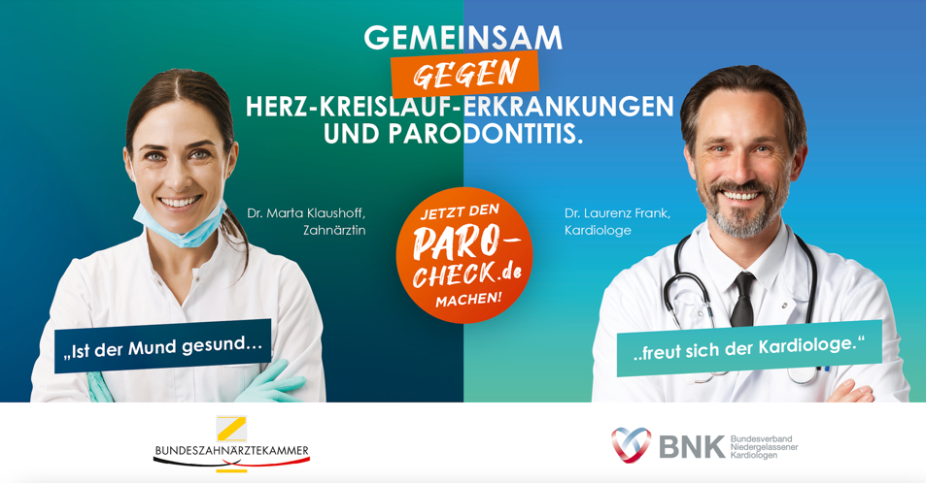

Twitter
Das Wohl der #Patientinnen und #Patienten steht immer im Vordergrund. Deswegen haben die #Bundeszahnärztekammer und der Bundesverband Niedergelassener #Kardiologen eine Kooperation gestartet. Denn wenn Kardiolog:innen und Zahnärzt:innen zusammenarbeiten, profitieren Sie!

Facebook
Das Wohl der Patientinnen und Patienten steht immer im Vordergrund. Deswegen haben die Bundeszahnärztekammer und der Bundesverband Niedergelassener Kardiologen eine Kooperation gestartet. Denn wenn Kardiolog:innen und Zahnärzt:innen zusammenarbeiten, profitieren Sie!

Instagram
Das Wohl der Patientinnen und Patienten steht immer im Vordergrund. Deswegen haben die Bundeszahnärztekammer und der Bundesverband Niedergelassener Kardiologen eine Kooperation gestartet. Denn wenn Kardiolog:innen und Zahnärzt:innen zusammenarbeiten, profitieren Sie!
#Kardiologie #Zahnmedizin #Parocheck #GesundAbMund

Bildmotiv

Twitter
Eine #Parodontitis begünstigt Krankheiten wie Arteriosklerose, koronare #Herzkrankheiten und #Herzinsuffizienz. Sie kann aber auch langfristig das Risiko für #Herzinfarkte und #Schlaganfälle steigern. Umso wichtiger ist es, Parodontitis ernst zu nehmen und behandeln zu lassen.

Facebook
Eine Parodontitis begünstigt Krankheiten wie Arteriosklerose, koronare Herzkrankheiten und Herzinsuffizienz. Sie kann aber auch langfristig das Risiko für Herzinfarkte und Schlaganfälle steigern. Umso wichtiger ist es, Parodontitis ernst zu nehmen und behandeln zu lassen.

Instagram
Eine Parodontitis begünstigt Krankheiten wie Arteriosklerose, koronare Herzkrankheiten und Herzinsuffizienz. Sie kann aber auch langfristig das Risiko für Herzinfarkte und Schlaganfälle steigern. Umso wichtiger ist es, Parodontitis ernst zu nehmen und behandeln zu lassen.
#Parodontitis #Herzkrankheiten #GesundAbMund #Parocheck

Bildmotiv

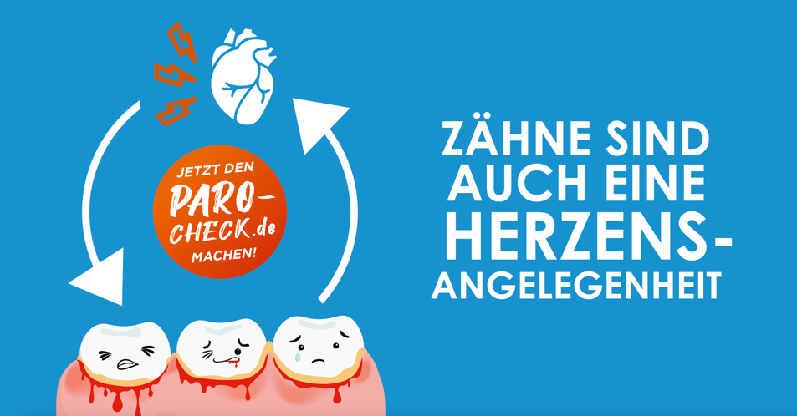

Twitter
Studien zeigen: Eine schwere #Parodontitis kann das Risiko für #Bluthochdruck um bis zu 49% erhöhen. Damit Ihr Herz nicht auf dem Zahnfleisch geht, hilft regelmäßige Vorsorge. Und bis dahin empfehlen wir Ihnen den Paro-Check: www.paro-check.de/#check

Facebook
Studien zeigen: Eine schwere Parodontitis kann das Risiko für Bluthochdruck um bis zu 49 Prozent erhöhen. Damit Ihr Herz nicht auf dem Zahnfleisch geht, hilft regelmäßige Vorsorge. Und bis dahin empfehlen wir Ihnen den Paro-Check: www.paro-check.de/#check

Instagram
Studien zeigen: Eine schwere Parodontitis kann das Risiko für Bluthochdruck um bis zu 49 Prozent erhöhen. Damit Ihr Herz nicht auf dem Zahnfleisch geht, hilft regelmäßige Vorsorge. Und bis dahin empfehlen wir Ihnen den Paro-Check: www.paro-check.de/#check
#Parodontitis #Bluthochdruck #Kardiologie #Zahnmedizin #Parocheck #GesundAbMund

Bildmotiv

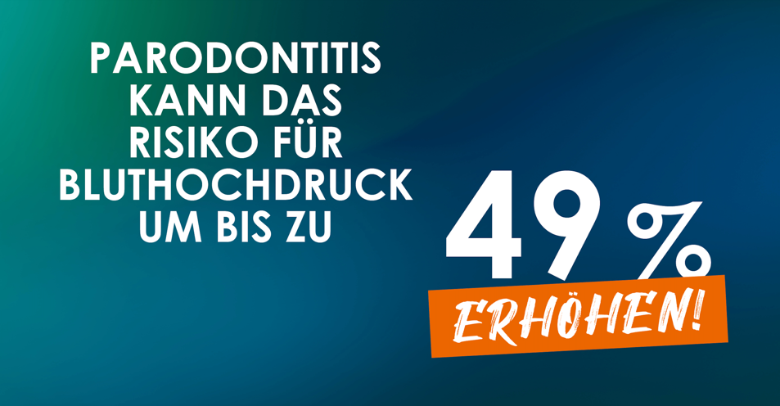

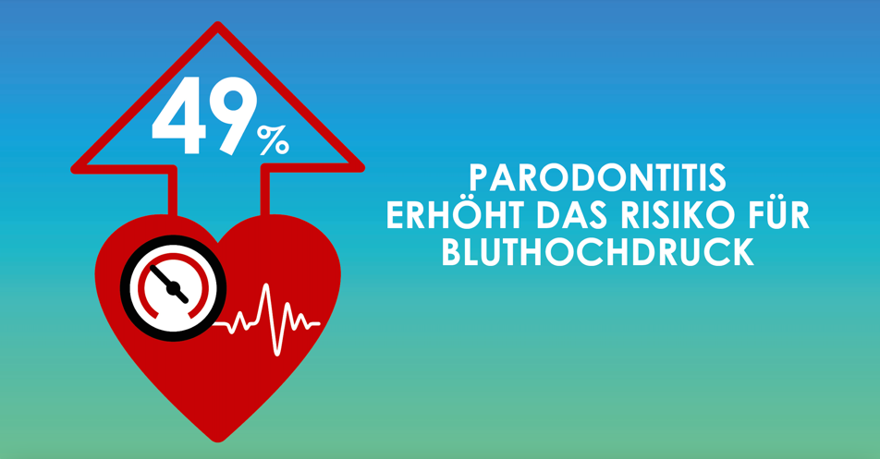

Twitter
Weltweit leiden 30 bis 45% der Erwachsenen unter #Bluthochdruck, rund 50% sind von #Parodontitis betroffen. Studien zeigen: Eine Parodontitis kann das Risiko für Bluthochdruck steigern. Ein Grund mehr, sich regelmäßig auf #Herz und #Zähne prüfen zu lassen!

Facebook
Weltweit leiden 30 bis 45 Prozent der Erwachsenen unter Bluthochdruck, rund 50 Prozent sind von Parodontitis betroffen. Studien zeigen: Eine Parodontitis kann das Risiko für Bluthochdruck steigern. Ein Grund mehr, sich regelmäßig auf Herz und Zähne prüfen zu lassen!

Instagram
Weltweit leiden 30 bis 45 Prozent der Erwachsenen unter Bluthochdruck, rund 50 Prozent sind von Parodontitis betroffen. Studien zeigen: Eine Parodontitis kann das Risiko für Bluthochdruck steigern. Ein Grund mehr, sich regelmäßig auf Herz und Zähne prüfen zu lassen!
#Bluthochdruck #Parodontitis #Kardiologie #Zahnmedizin #Parocheck #GesundAbMund

Bildmotiv

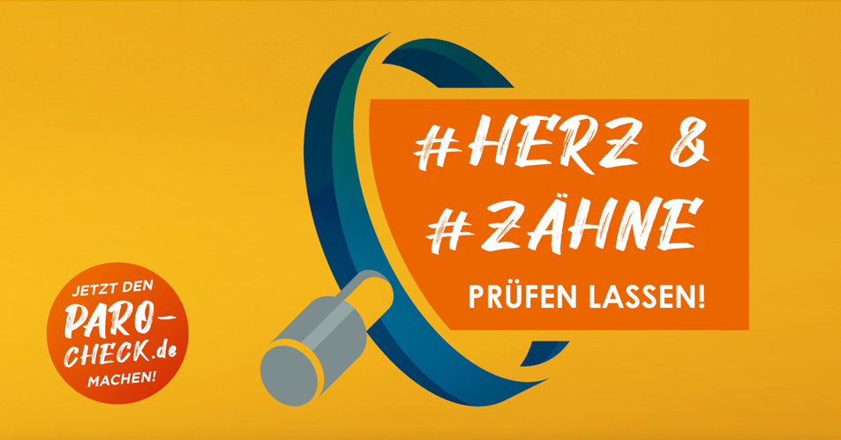

Twitter
#Mundgesundheit ist #Gesamtgesundheit. Wer eine #Parodontitis hat, hat auch ein erhöhtes Risiko für #Schlaganfälle oder #Herzinfarkte. Ein Grund mehr, erste Symptome wie #Mundgeruch oder #Zahnfleischbluten ernst zu nehmen. Machen Sie jetzt den Paro-Check unter www.paro-check.de/#check.

Facebook
Mundgesundheit ist Gesamtgesundheit. Wer eine Parodontitis hat, hat auch ein erhöhtes Risiko für Schlaganfälle oder Herzinfarkte. Ein Grund mehr, erste Symptome wie Mundgeruch oder Zahnfleischbluten ernst zu nehmen. Machen Sie jetzt den Paro-Check unter www.paro-check.de/#check.

Instagram
Mundgesundheit ist Gesamtgesundheit. Wer eine Parodontitis hat, hat auch ein erhöhtes Risiko für Schlaganfälle oder Herzinfarkte. Ein Grund mehr, erste Symptome wie Mundgeruch oder Zahnfleischbluten ernst zu nehmen. Machen Sie jetzt den Paro-Check unter www.paro-check.de/#check.
#Parocheck #GesundAbMund #Schlaganfall #Zahnfleischbluten #Herzinfarkt #Parodontitis

Bildmotiv

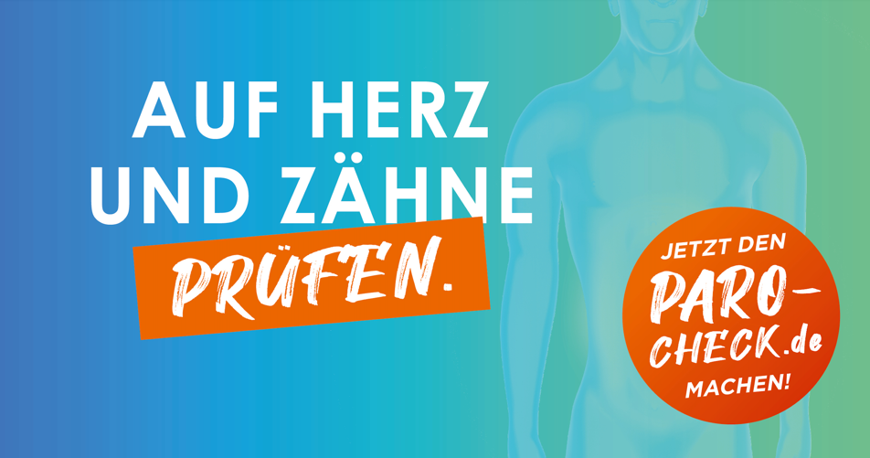

Twitter
#Zahnfleischbluten kann ein Symptom für eine #Parodontitis sein. Die häufig unterschätzte #Volkskrankheit hat starke Auswirkungen auf die #Gesamtgesundheit und kann das Risiko für #Diabetes und Herz-Kreislauf-Erkrankungen erhöhen.
https://www.youtube.com/watch?v=XXP4yRoaVuQ

Facebook
Zahnfleischbluten kann ein Symptom für eine Parodontitis sein. Die häufig unterschätzte Volkskrankheit hat starke Auswirkungen auf die Gesamtgesundheit und kann das Risiko für Diabetes und Herz-Kreislauf-Erkrankungen erhöhen.
https://www.youtube.com/watch?v=XXP4yRoaVuQ

Bildmotiv
Link zum Video

Twitter
Können wir dem #Mundgeruch dankbar sein? Manchmal schon, denn er kann auf ernsthafte Erkrankungen wie eine #Parodontitis hinweisen. Die wiederum kann zu Herz-Kreislauf-Erkrankungen führen. Jetzt den Paro-Check machen: https://paro-check.de/#check
#GesundAbMund

Facebook
Können wir dem Mundgeruch dankbar sein? Manchmal schon, denn er kann auf ernsthafte Erkrankungen wie eine Parodontitis hinweisen. Die wiederum kann zu Herz-Kreislauf-Erkrankungen führen. Jetzt den Paro-Check machen: https://paro-check.de/#check

Instagram
Können wir dem Mundgeruch dankbar sein? Manchmal schon, denn er kann auf ernsthafte Erkrankungen wie eine Parodontitis hinweisen. Die wiederum kann zu Herz-Kreislauf-Erkrankungen führen. Jetzt den Paro-Check machen: https://paro-check.de/#check
#GesundAbMund #Parodontitis #Kardiologie #Zahnmedizin #Parocheck

Bildmotiv

Twitter
Nicht alle Folgen einer #Parodontitis sind so leicht zu erkennen wie #Mundgeruch und #Zahnfleischbluten. Umso wichtiger ist es, diese Symptome ernst zu nehmen und beim nächsten Arztbesuch anzusprechen. Das kann sogar helfen, #Herz-Kreislauf-Erkrankungen vorzubeugen.

Facebook
Nicht alle Folgen einer Parodontitis sind so leicht zu erkennen wie Mundgeruch und Zahnfleischbluten. Umso wichtiger ist es, diese Symptome ernst zu nehmen und beim nächsten Arztbesuch anzusprechen. Das kann sogar helfen, Herz-Kreislauf-Erkrankungen vorzubeugen.

Instagram
Nicht alle Folgen einer Parodontitis sind so leicht zu erkennen wie Mundgeruch und Zahnfleischbluten. Umso wichtiger ist es, diese Symptome ernst zu nehmen und beim nächsten Arztbesuch anzusprechen. Das kann sogar helfen, Herz-Kreislauf-Erkrankungen vorzubeugen.
#Gesamtgesundheit #Kardiologie #Zahnmedizin #Parocheck #GesundAbMund

Bildmotiv

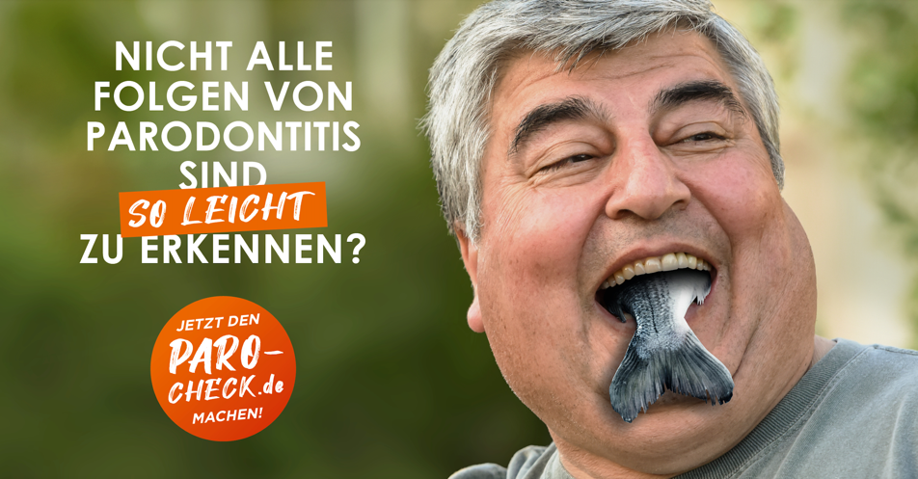

Twitter
Liebe geht durch den Magen, aber andere Herzensangelegenheiten gehen durch den Mund. Eine #Parodontitis steigert das Risiko für kardiovaskuläre Erkrankungen wie #Herzinfarkte. Wer ein gesundes Herz will, sollte sich daher regelmäßig checken lassen. Einen ersten Selbsttest finden Sie unter: https://paro-check.de/#check

Facebook
Liebe geht durch den Magen, aber andere Herzensangelegenheiten gehen durch den Mund. Eine Parodontitis steigert das Risiko für kardiovaskuläre Erkrankungen wie Herzinfarkte. Wer ein gesundes Herz will, sollte sich daher regelmäßig checken lassen. Einen ersten Selbsttest finden Sie unter: https://paro-check.de/#check

Instagram
Liebe geht durch den Magen, aber andere Herzensangelegenheiten gehen durch den Mund. Eine Parodontitis steigert das Risiko für kardiovaskuläre Erkrankungen wie Herzinfarkte. Wer ein gesundes Herz will, sollte sich daher regelmäßig checken lassen. Einen ersten Selbsttest finden Sie unter: https://paro-check.de/#check
#Parodontitis #Herzinfarkt #GesundAbMund #Parocheck #Kardiologie #Zahnmedizin

Bildmotiv

